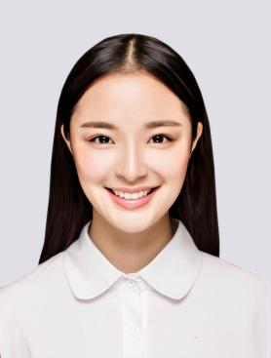
PERSONAL RESUME
求职意向:
xxx
市场销售相关工作岗位

性 别： 女
联系手机：1234567890

毕业院校： 深圳大学
Introduce
Certificate
Experience
Educational
工作积极认真，细心负责，热爱销售行业,对销售行业有相关了解,并具备一定的销售基础知识,以及持续学习销售知识的能力。踏实肯干，认真负责，有很强的社会责任感；善于迎接新挑。
技能证书
自我介绍
教育背景
工作经历
语言技能：英语CET6、粤语
专业技能：精通数据库、C++及Java
办公技能：熟练使用Office 办公软件

2012.9-2016.6 广州市信息科技有限公司 销售实习生
1、根据公司提供的客户资源，通过电话进行产品销售，完成各项销售指标；
2、开发新客户，拓展与老客户的业务，建立和维护客户档案；
3、良好的销售技巧、沟通协作能力、信息搜集及数据分析能力；参加公司组织的各项销售活动，进行营销活动的推广；
2012.9-2016.6 广州市信息科技有限公司 销售实习生
1、从事产品的营销、推广工作，完成团队下发的业务指标；
2、通过电话、微信、面谈等方式为客户解答相关的疑问，与客户达成合作
3、根据团队销售计划，完成部门销售指标；管理维护客户关系以及客户间的长期战略合作计划。
电子邮箱：123456t@mail.com

2012.9-2016.6 深圳大学 市场管理（本科）
主修课程：经济学、管理学、会计学、统计学、财务管理、经济法、市场营销学、营销策划案例分析、品牌创建与管理、商务谈判与沟通技巧、消费者行为学、公共关系管理等。

